Открытое занятие в подготовительной группе "История Амурской области- писаницы"
Цель: формировать представление детей о наскальной живописи Амурской области- писаницах( петроглифах).
Задачи:
Образовательные: познакомить детей с наскальной живописью Амурской области. Узнать о происхождении наскальной живописи. Выяснить –кто занимается изучением этих наскальных знаков.
Учить детей отбирать из полученных впечатлений наиболее интересное. Закреплять умение рисовать угольными карандашами. Формировать навыки сотрудничества.
Развивающие: Продолжать развивать умение, задумывать содержание своего рисунка, доводя замысел до конца. Развивать творчество, воображение, мелкую моторику.
Воспитательные: Воспитывать любознательность, интерес к познанию окружающего мира и его отражению в рисунках.
Интеграция образовательных областей: социально-коммуникативное развитие; речевое развитие; познавательное развитие; художественно-эстетическое.

Ход занятия:
Мы с вами проживаем в большой стране Россия, много в ней неизученных историками уголков природы! Но учёные помогают нам узнавать больше о нашей стране и её прошлом.
В Амурской области проживает очень много национальностей: русские, узбеки, армяне, китайцы. Но коренными народами, населявшими территорию Амурской области с древнейших времён принято считать: мохэ, дауры, дючеры, орочоны, чжурчжэни, эвенки.
Эвенки и сейчас проживают на севере Амурской области, их численность очень мала, у этой народности сохранены свои традиции , быт, ритуалы.
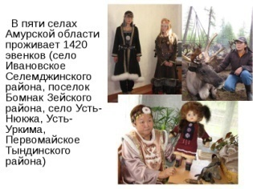
Сегодня , я предлагаю рассскрыть тайну древних писанниц или как их называют ещё петроглифы.
Давным - давно Древние народности Амура жили на Амурской земле , они были ловкими и опытными охотниками, а также умелыми художниками. Представление о мире и человеке древних людей , отображено на скалах, камнях в виде процарапанных рисунков.
Петроглифы - это рисунки, сделанные древними людьми на камне. Такое название им дали ученые. Но у нас на Дальнем Востоке и в Сибири называют их писанницы.
Дети, а вы знаете люди, какой профессии занимаются наукой о наскальных рисунках?
Археолог —его интересуют здания, украшения, захоронения, петроглифы (писанницы) и оружие.
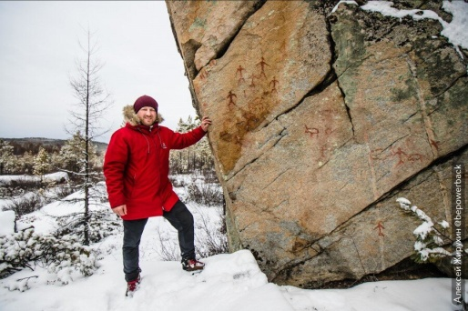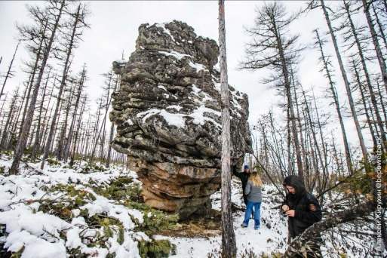

Наскальная живопись- рисунки, оставленные человеком на стенах скал, пещер. Так и появилось это название.
Люди рисовали в своих пещерах животных, и бросали в них копья, если они попадали в цель, то охота считалась будет успешной.
Скажите, пожалуйста, какие изображения на скалы наносили наши предки, и чем? (Палками, камнями, веточками). Совершенно верно в далёком прошлом не было карандашей фломастеров и рисунки наносились острыми предметами, резцами, каменными дисками.
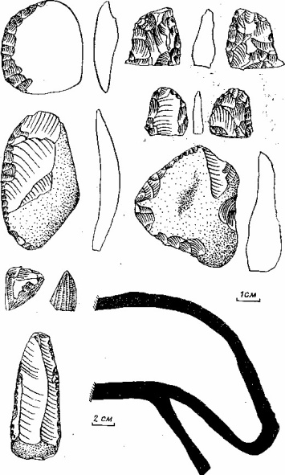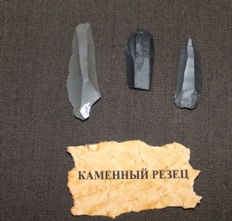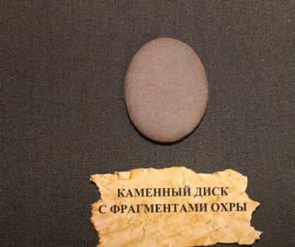
Из глины, мела, древесного угля древние люди делали подобие краски, этой смесью они рисовали на стенах пещер, скал, камнях.
Археологи установили, что в Амурской области все рисунки на писанницах были нарисованы красной охрой, использовали для этого глину.
Перед тем, как нам рассмотреть уникальные памятники прошлого-писанницы, выполним разминку.
Физкультминутка.
Руки вверх подняли и покачали –
Деревьями мы стали.
Руки нагнули, встряхнули –
Ветер сбивает росу.
В стороны руки, плавно помашем –
Это к нам птицы летят.
Как они сядут, тоже покажем,
Крылья мы сложим назад.
Уникальный памятник сохранился неподалеку от поселка Ерофей Павлович Сковородинского района. Одиноко стоящая в лесу скала, исписанная петроглифами, - древнейший памятник культуры Приамурья.
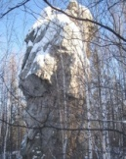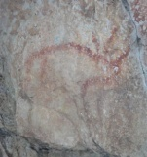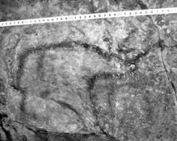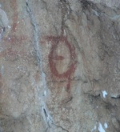
На писаницах представлены образы необыкновенных существ – духов, мифических персонажей и многое другое.
2. Одной из самых древних писаниц в Амурской области является Арбинская и находится она в Зейском районе.
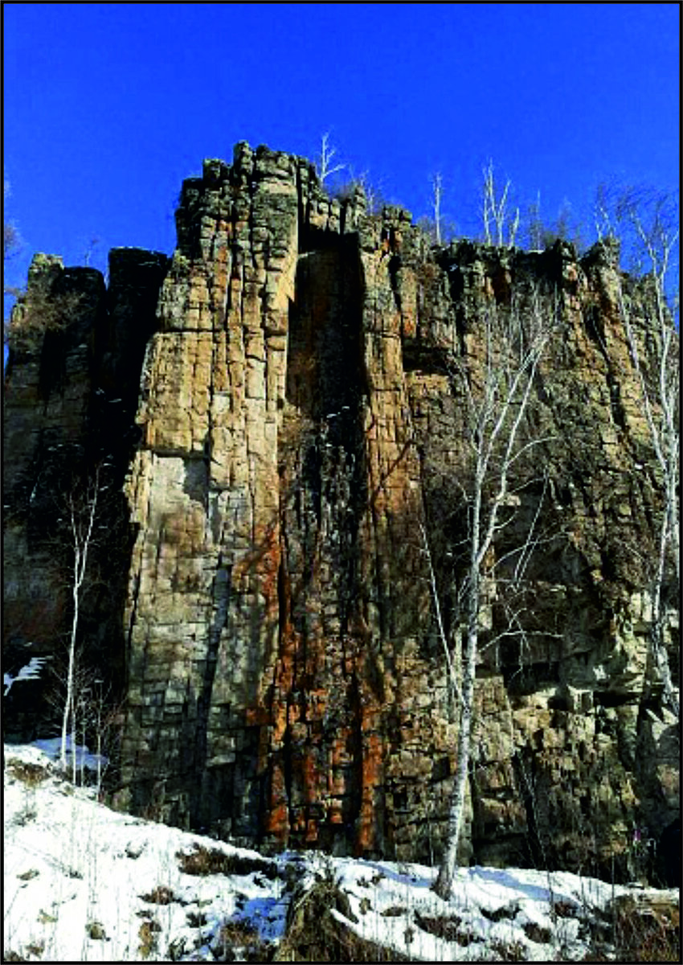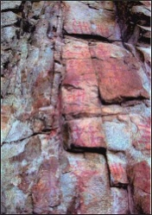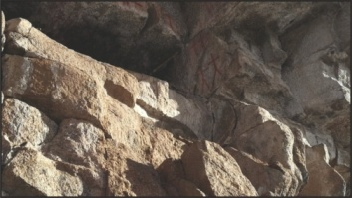
На ней изображено гигантское животное, борющееся со змеей, люди, птицы, лодки, ловля животных при помощи сетей и др.
Памятник в верховьях реки Онени сохраняет ранние особенности в изображении людей, животных и существ, появляются новые образы – богов или духов в человеческом облике. Они огромных размеров, а люди и животные рядом с ними кажутся крошечными. Памятник содержит сцены магических обрядов, направленных на размножение и добычу диких животных.
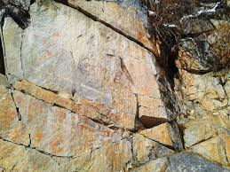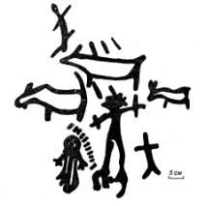
3. Один из немногочисленных петроглифов, выполненных в технике желобочной выбивки находится у реки Большой Онон. Петроглиф изображает змееподобное существо – такие персонажи хорошо известны в и эвенкийской мифологии.
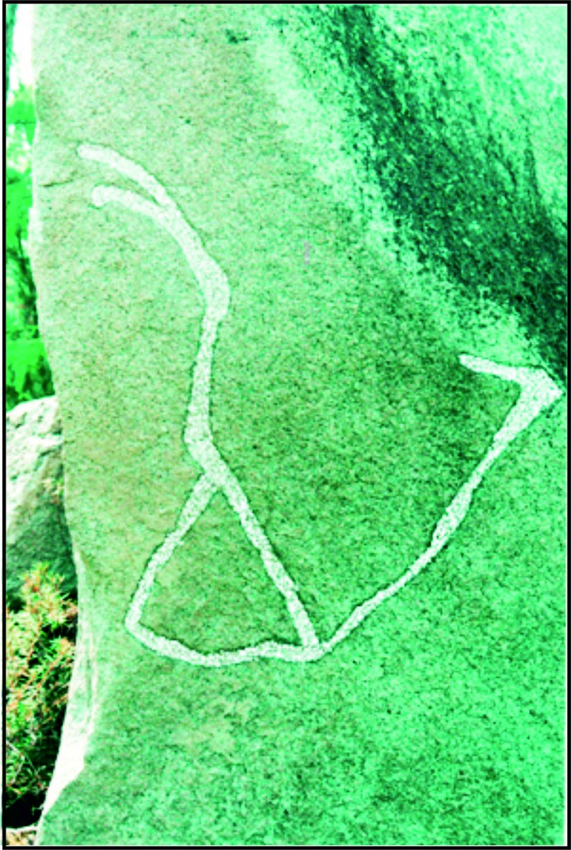
Валун с рисунком, Большой Онон (Тындинский район, Амурская область)
Существует вторая версия трактовки рисунка, что на плоскости изображен шаманский орёл .
4. Еще одно изображение, выполненное в подобной технике, обнаружено на реке Бурее – Сектагль. Петроглиф изображает знак «корабль с мачтой».
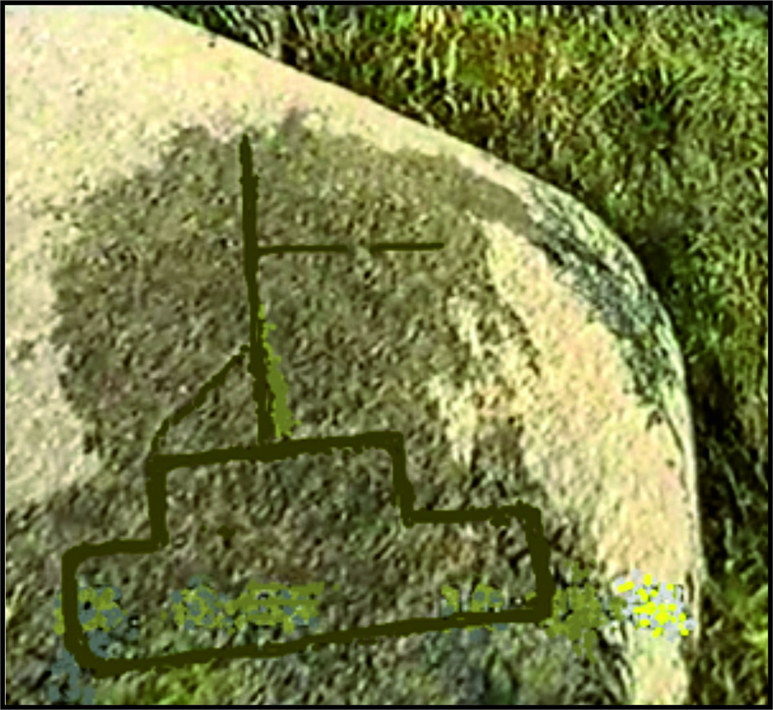
Вероятно, рисунок выбит на месте, где располагается Сектаглинский порог – каменная гряда, частично перегораживающая дно русла Буреи, из-за чего плавание на данном участке опасным.
1. Одна из наиболее известных писаниц Амурской области – Средненюкжинская, расположенная в Тындинском районе на трёх гранитных останцах.
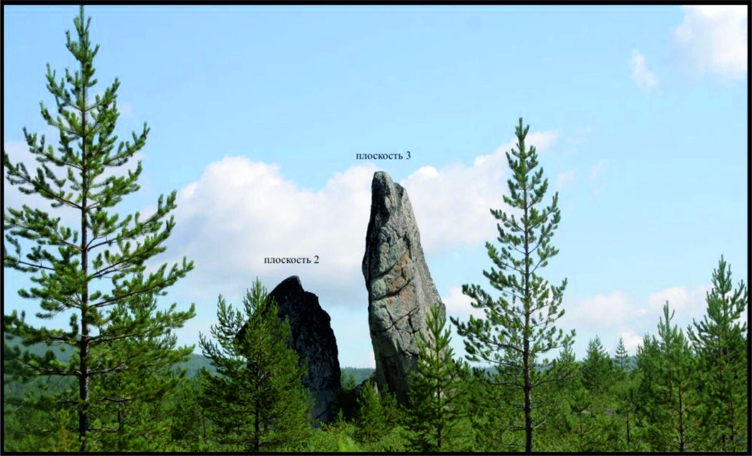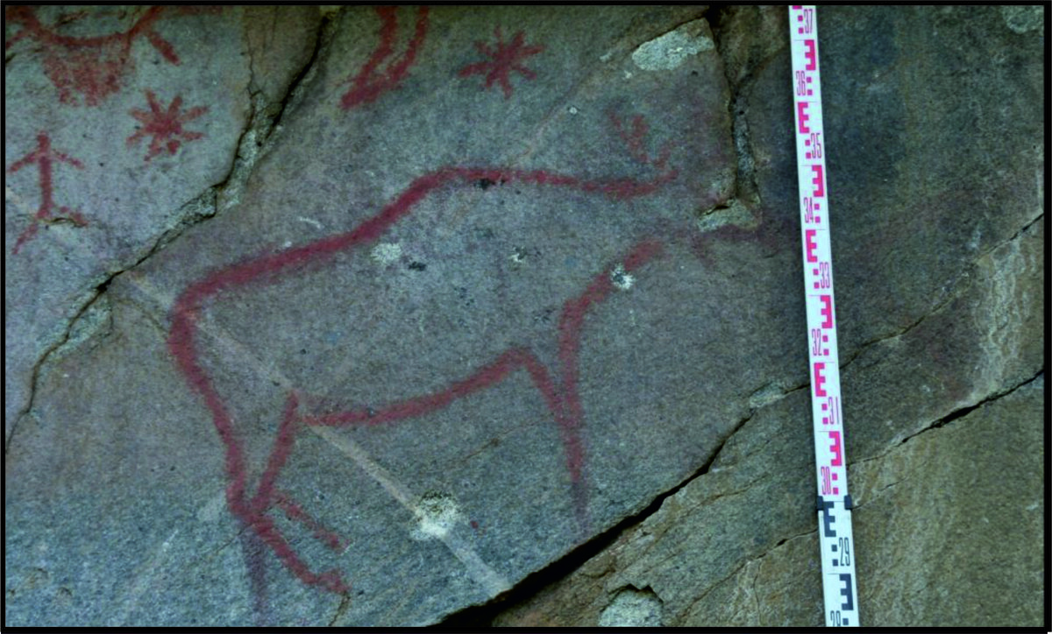
Средненюкжинская писаница - это огромная скала, на которой изображены фигуры животных, людей, сцены охоты, ритуалы, также предметы быта. Все они тоже нарисованы красной охрой.
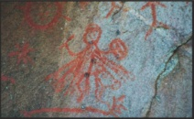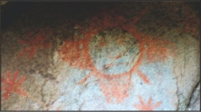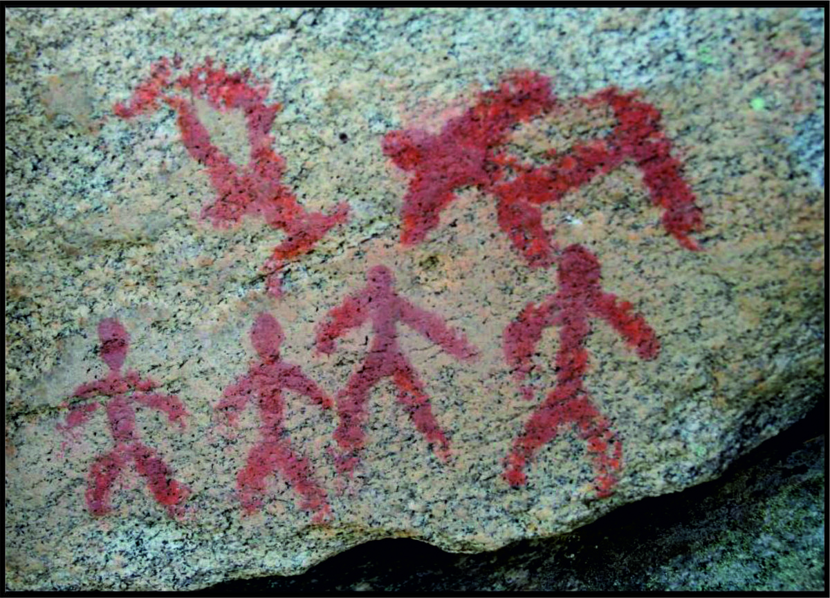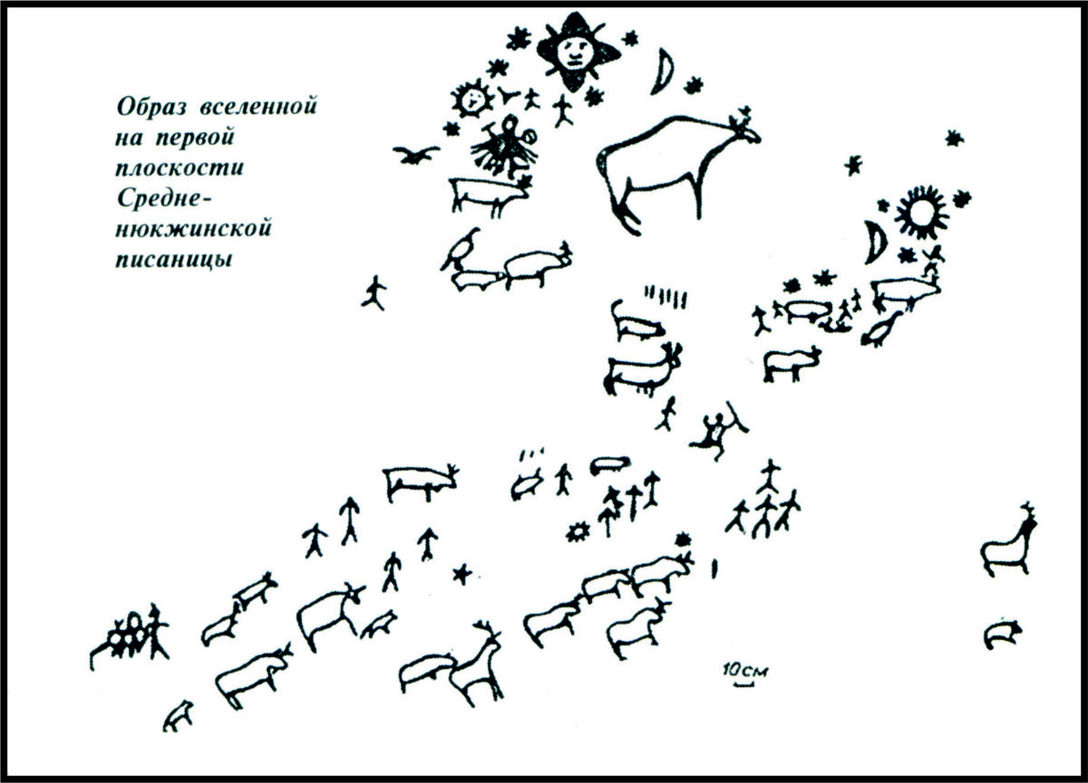

Писаница Урулюнгуй I Зейского района. На ней нанесены оградка с вписанными по контуру фигурками, птицы, змееобразные существа, животное, ряды округлых пятен и фигурки, расположенные поодиночке и цепочками .
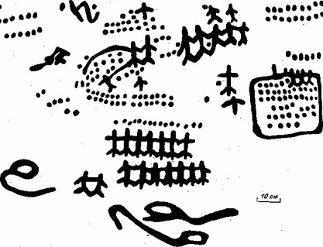
Уникальным историческим объектом является Калиновская писаница в Магдагачинском районе, сохранившая древние наскальные рисунки. Археологический памятник находится на левом берегу Амура, недалеко от села Калиновка, в 38 км от села Черняево.
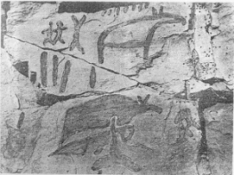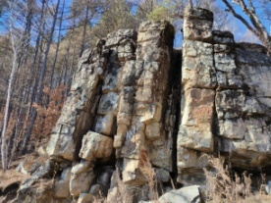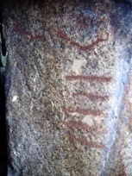

Расскажите, мне что изображали древние люди на скалах? Чем они занимались, чтобы выжить, прокормиться? (Охотой, рыболовством). Значит, что они могли рисовать? (Животных, лоси, медведи, хищники, птицы, птицелюди и лодки, сцены охоты.).
Это нашло отражение в писанницах.
Эвенки уверены: наскальные рисунки создали их предки, и является частью эвенкийской культуры. Многие сюжеты на писаницах, услышать в эвенкийских сказках, легендах, былинах.
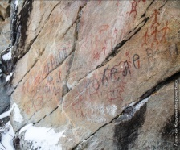
Часть писаниц исписаны надписями вандалов, их пытались стереть, но бесполезно. Нам следует сохранять и беречь исторические памятники.

Художественно-продуктивная деятельность.
«Рисование на пергаментной бумаге по замыслу».
Ребята, теперь вы догадались, почему скалы назвали писаными? (ответы детей).
А вы, ребята, хотели бы создать свои писаницы?
Тогда предлагаю, вам разминку для пальчиков.
Чтоб красиво рисовать
Надо пальцы разминать
Вот- большой , указательный
А этот –средний, безымянный
И мизинчик- самый малый.
Мы рога козы покажем
И рога оленя даже,
Ушки зайки не забудем,
Пальчиком водить мы будем.
Чтоб красиво рисовать,
Надо с пальцами играть.
Детям предоставляются мольберты с пергаментной бумагой, где они рисуют угольными карандашами петроглифы по своему замыслу.
Посмотрите на скалы, вы можете приступить к созданию своих писанниц.
(Дети работают под эвенкийский музыкальный мотив).
Рефлексия: Что нового вы узнали сегодня на занятии? Какие изображения, мы можем видеть спустя много лет на писанницах. Посмотрите какие петроглифы вы нарисовали на своих скалах. Чем вы наносили свои рисунки? (Угольными карандашами). С кем вы бы хотели поделиться впечатлениями о нашем занятии?

Сегодня, мы с вами раскрыли тайну Амурских писанниц. Я надеюсь, что историческое прошлое нашей малой Родины вас, ребята, заинтересовало, возможно кто-то из вас , когда вырастет ,станет археологом и раскроет ещё много Амурских тайн прошлого. Сейчас, нам необходимо беречь памятники далёкого прошлого для будущих поколений. это наша история и культура о которой мы должны заботится, т. к. мы юные патриоты своей страны.

